

Principe de coloration des Gram positif [modifier]
Après fixation des bactéries sur une lame (deux méthodes possibles : fixation à l'éthanol à 90° ou par passage de la lame dans la flamme) :
- La lame est plongée dans un premier colorant : le violet de gentiane (ou un produit proche, le cristal violet). Le violet de gentiane est un colorant puissant (toxique et cancérigène). Il va traverser les parois et membranes des bactéries et se fixer dans leurs cytoplasmes. Ainsi à cette étape toutes les cellules sont colorées en violet.
- La lame est ensuite traitée au lugol iodo-ioduré en solution qui sert de mordant : il va renforcer le violet de gentiane contenu dans le cytoplasme des bactéries.
- On chasse ensuite le v
- On chasse ensuite le violet avec une solution d'éthanol à 90°. Cette étape est cruciale car elle détermine quelle bactérie est Gram négatif et quelle bactérie est Gram positif. Le principe est le suivant : les bactéries Gram positif possèdent une paroi riche en peptidoglycane, composant qui empêche l'alcool d'emporter le violet de gentiane celui-ci restant dans le cytoplasme. La bactérie n’est donc pas décolorée (pour plus d'information, voir ci-dessous la section Caractéristiques des bactéries Gram-positif).
- La lame après avoir été rincée est plongée brièvement dans un deuxième colorant, la fuchsine. Toutes les bactéries colorées en violet sont dites "GRAM pos " et celles colorées en rose sont "GRAM neg"

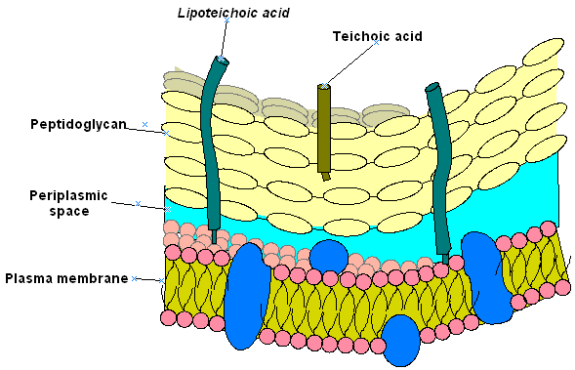gram positif

